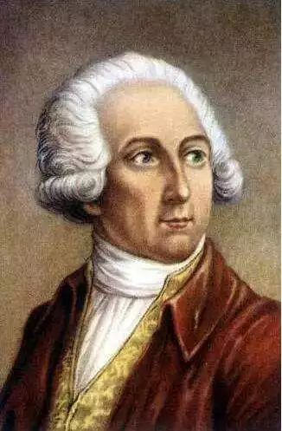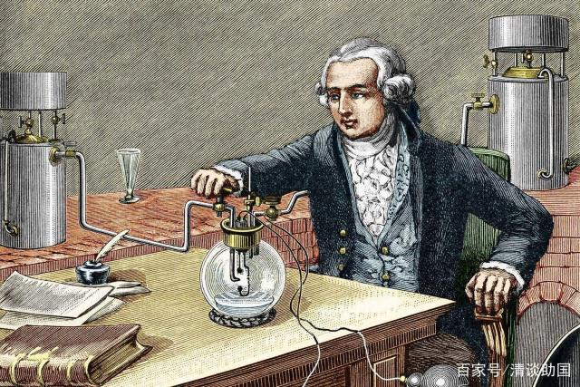
Lavoisier
拉瓦锡
安托万-洛朗·德·拉瓦锡：法国贵族，著名化学家、生物学家，拉瓦锡被后世尊称为"化学之父"（father of chemistry）、"现代化学之父"（father of modern chemistry）。
他使化学从定性转为定量，给出了氧与氢的命名，并且预测了硅的存在。拉瓦锡提出了“元素”的定义，按照这定义，于1789年发表第一个现代化学元素列表，列出33种元素。他倡导并改进定量分析方法并用其验证了质量守恒定律。他创立氧化说以解释燃烧等实验现象，指出动物的呼吸实质上是缓慢氧化。这些划时代贡献使得他成为历史上最伟大的化学家。
代表作品 ： 《化学基本论述》

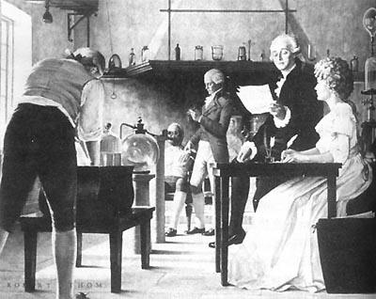
化学家的“元素组成”应当是C3H3。
即：Clear Head (清醒的头脑)
+ Clever Hands(灵巧的双手)
+ Clean Habits (洁静的习惯)

